Предметная неделя в начальных классах
(Методические разработки)

1 день
Праздник «Открытие недели начальных классов»

Чтение стихотворений

1. Планета школьная кружится, как Земля,

Идут уроки друг за дружкой торопливо.

В начальной школе все мы учимся, друзья,

Недели нашей все мы ждём нетерпеливо.

2. Неделя начальной школы нас радует каждый год.

Готовимся к ней мы заранее,

У нас дел уж невпроворот.

3. Большая программа у нас предстоит

Мы будем петь, танцевать, веселиться,

Писать, рисовать, развиваться, трудиться,

Считать, состязаться, конечно, учиться,

И это действительно с нами случится.

4. Праздник начинается, гости улыбаются,

Дети постараются в неделю показать

Всё, чему учились, всё, к чему стремились,

Потому что в мире надо много знать.

Слово предоставляется руководителю методического объединения учителей начальных классов

Парад школьных наук

Грамматика, грамматика - наука очень строгая.
Учебник по грамматике всегда берешь с тревогой ты.
Она трудна, но без нее плохое было бы житье.
Знать ты должен падежи, знаки препинания.
Выше голову держи в час запоминания.
Чудесный выдался денек, а я учу предлоги,
Я должен твердо знать урок:
У нас учитель строгий!
И я шепчу, закрыв глаза,
Скрестив под стулом ноги:
Что значит — «по»?
Что значит — «за»?
И «за» и «по» — предлоги…
А хорошо бы за порог
И мчаться по дороге!..
Какой бы выдумать предлог,
Чтоб не учить предлоги?

И прекрасна и сильна
Математика-страна,
Здесь везде кипит работа, все подсчитывают что-то.
Дело очень интересное, как найти мне неизвестное?
Икс ищу во всех задачах,
Пожелайте мне удачи.
У меня есть верный друг: циркуль нарисует круг,
А таблица умноженья заслужила уваженья.

Чтение — прекрасный урок.
Много полезного в каждой из строк,
Будь это стих или рассказ,
Вы учите их, а они учат вас.

Кроме русского языка, математики, чтения,
мы изучаем окружающий нас мир и самого человека.
Чтобы видеть, есть глаза,
В них порой блеснет слеза.
Есть характер, кожа, волос,
Нервы, чувства, сон и голос.
Чтобы слушать — уши есть,
Лишь бы доброй стала весть…
Есть скелет, желудок, мозг,
Место мягкое для розг!
Память есть и аппетит,
Мысль, что молнией летит…
Заложила в нас природа
Все для продолженья рода…
Покоритель гор и рек —
Это гордый человек!
Учат нас любить свой край
И наблюдать природу,
Как всех зверей оберегать,
Беречь и лес и воду.

Песня «Если б не было школ»

Сценка «Учиться очень важно»

Ученик
Привет, ну что? Гулять идем?

Да нет, мне надо завтра в школу собираться.
Мы с мамой завтра в первый класс идем -
Ума и разума я буду набираться.
Ученик
Везет тебе, а мне еще год ждать.
Еще мне помечтать о школе.
Уже на улицу мне некого позвать.
Ученик
Зато живешь пока еще на воле....
А мне так в школу, что-то неохота!
Хочу еще свободно я пожить.
Ученик
А разве школа - это не свобода?
Зачем так быстро с выводом спешить?
Давай через полгода поболтаем.
Я думаю, понравиться тебе.
Мы с Лерой год уже мечтаем
Начать учиться школьной грамоте.
Ученик

Надеюсь, будет правда за тобой.
Не думаю что все совсем так плохо.
Волнуюсь сильно - школа мне в первой,
А времени еще учиться много.
Ученик
Наш Димка в пятый класс пошел,
И до сих пор учиться обожает.
Друзей он новых там себе нашел.
И целый день он в школе пропадает.
Ученик
Ну да! Пожалуй, соглашусь.
Но, все-таки, волнуюсь очень сильно.
Чего не знаю, но чего-то я боюсь.
Ученик
Сейчас учиться это стильно.
Ученик
Я поняла! Это лишь волненье!
Учиться тоже очень я хочу!
Но только есть немножечко сомненья.
Зато тебе в учебе помогу.
Ведь если не учиться - глупым будешь!
Но глупым жить на свете тяжело.
А то, что выучишь, уже ты не забудешь.
Ну, а потом ты скажешь: "это помогло!".

Частушки
1. Мы частушки вам споем
И об этом, и о том,
Вы послушайте, ребята,
Как мы весело живем!

2. Я считаю очень быстро,
В школе все гордятся мной.
Ни один мальчишка в школе
Не угонится за мной.

3. Мы с соседом сообща
Контрольную решили.
За нее мы на двоих
Четверку получили.

4. Папа мне решил задачу,
В математике помог,
Мы потом решали с мамой
То, что он решить не смог.

5. Я таблицу умноженья
Перед сном учила.
Утром встала – всю таблицу
Начисто забыла!

6. Над тетрадкой Влад рыдает:
Как пример решить – не знает.
Плачет баба, плачет дед,
Ну, не сходится ответ!

7. Не ответила про сказки
На вопрос Аленка.
И в дневник ей поместили
Гадкого утенка!
8. Мы частушки вам пропели
И об этом, и о том,
Вы послушали, ребята,
Как мы весело живем!

Сценка «На уроке математики»

Учитель: Петров, сколько будет: четыре разделить на два?

Ученик: А что делить, Михаил Иванович?

Учитель: Ну, допустим, четыре яблока.

Ученик: А между кем?

Учитель: Ну, пусть, между тобой и Сидоровым.

Ученик: Тогда три мне и одно Сидорову.

Учитель: Почему это?

Ученик: Потому, что Сидоров одно яблоко мне должен.

Учитель: А сливу он тебе не должен?

Ученик: Нет, сливу не должен.

Учитель: Ну вот, сколько будет, если четыре сливы разделить на два?

Ученик: Четыре. И все Сидорову.

Учитель: Почему четыре?

Ученик: Потому что я сливы не люблю.

Учитель: Опять неправильно.

Ученик: А сколько правильно?

Учитель: А вот я сейчас тебе правильный ответ в дневник поставлю!

Ученик: Да, математика важна,
В жизни ох как будет нам нужна!

Песня “Классная компания” (Непоседы)

Загадки на школьную тему

Стоит дом:
Кто в него войдет,
Тот и ум приобретет. (Школа)

Если ты его отточишь,
Нарисуешь все, что хочешь!
Солнце, море, горы, пляж…
Что же это?.. (Карандаш)

Если ей работу дашь,
Зря трудился карандаш. (Резинка)

В черном небе заяц белый
Прыгал, бегал, петли делал.
След за ним был тоже бел.
Кто же этот заяц? (Мел)

То я в клетку, то в линейку.
Написать по ним сумей-ка!
Можешь и нарисовать…
Что такое я?.. (Тетрадь)

Не куст, а с листочками,
Не рубашка, а сшита,
Не человек, а рассказывает. (Книга)

Черные, кривые, от рожденья все немые.
Станут в ряд — сейчас заговорят. (Буквы)

Есть, друзья, такая птица:
Если сядет на страницу,
Очень рад бываю я,
А со мною вся семья. (Пятерка)

Есть совсем другая птица.
Если сядет на страницу,
То с поникшей головой
Возвращаюсь я домой. (Двойка)

Новый дом несут в руке,
Дверцы дома на замке.
Тут жильцы бумажные,
Все ужасно важные. (Портфель и учебники)

Заключительные слова

Вот и всё,
Что мы успели
Вам сегодня показать.
Но впереди у нас неделя.
И мы хотим вам пожелать:
Здоровья, успехов и настроенья,
Хороших оценок
И больше везенья!
Всегда улыбайтесь,
Творите добро -
Ведь стать знаменитыми

Вам суждено!

Предметная неделя «Марафон знаний»
Цели:
Обеспечение активного, интеллектуального и эмоционально насыщенного отдыха во внеурочное время;
Создание условий для раскрытия способностей каждого ребенка, выявление одаренных детей;
Воспитание осознания важности знаний в жизни каждого человека;
Развитие умения работать коллективно;
Развитие интеллектуальных, творческих и физических способностей детей.

Девиз: «Удивление! Разнообразие! Творчество! Мажор! Дружба!»

Эмблема:

Марафон знаний
Начальные классы

Марафон знаний
Начальные классы

План недели.
1 день - Линейка. Открытие парада недели.
Литературный ринг «Сказочный денек»
2 день - Конкурсная программа «Веселая математика»
3 день - Игра «Диск интеллектуалов искусства»
4 день - Игра-путешествие «Осенний калейдоскоп»
5 день - Закрытие парада недели. Презентация дневника.

В течение всей недели учащимися ведется дневник марафона. В него учащиеся вносят свои впечатления, отражающие отношение к проведенному мероприятию, используя цветовую гамму. Отмечают свой вклад в работу.
Дневник «Календарь Недели»
На закрытии недели учащиеся проводят презентацию дневника по страницам Недели.

2 день
«Сказочный денек»
Литературный ринг.

Цели:
- Обобщить знания детей по сказкам;
- Развивать речь, память , логическое мышление;
- Прививать интерес к чтению и книгам;
- Способствовать сплочению малого коллектива.
Оборудование: Метла 2 шт., рисунки Бабы-яги, фломастеры, картонки-кочки, картинки «Собери сказку», веревка со стойками, носовые платочки, прищепки бельевые.

Ход мероприятия.

Ведущий: Ребята, с раннего детства вы слышали сказки. Когда вы были маленькими, вам их читали взрослые , а потом вы пошли в школу и сами научились читать. Читая сказки, мы с вами попадаем в чудесный, загадочный мир. Сегодня мы проведем литературный ринг «Сказочный денек». Литературный ринг пройдет в виде соревнований двух команд. Давайте назовем их. За каждый правильный ответ и выполненное задание команда будет получать жетоны.

1 конкурс «Вопрос – ответ».

1.Как звали трех медведей из сказки Л.Толстого «Три медведя»?
(Михаил Потапыч, Настасья Петровна, Мишутка)
2.Где находиться смерть Кощея Бессмертного?
(Дуб, сундук, заяц, утка, яйцо)
3.Кто из трех поросят построил самый прочный домик?
(Наф - наф)
4.В какой сказке братец не послушался своей сестрицы и превратился в животное?
(Русская народная сказка «Сестрица Аленушка и братец Иванушка»)
5.От кого ушел Колобок?
(Дед, бабка, заяц, волк, медведь)
6.Кто таскал репку?
(Дед, бабка, внучка, Жучка, кошка, мышка)
7.Какой серый зверь обидел нечетное количестио маленьких детишек?
(Волк)
8.Как Маша из сказки «Маша и медведь» вернулась домой к дедушке и бабушке?
(В коробе у медведя за спиной)
9.Каким очень необычным транспортом воспользовался герой русской народной сказки, чтобы попасть к царю во дворец?
(Емеля из сказки «По щучьему велению» поехал на печи во дворец)
10.Сколько раз старик бросал в море невод?
(3 раза)

2 конкурс «А ну-ка догони».

Угадайте, какой героине потребовалась помощь.

Маленькая девочка
Чуть больше ноготка
Родилась у матери
В чашечке цветка. (Дюймовочка)

Вы сейчас должны помочь девочке убежать от жабы и ее сына. Убегать нужно по кочкам, им для нас послужат картонки. Для начала надо обеими ногами встать на одну картонку, а другую на некотором расстоянии положить перед собой. Затем переступить на нее, а ту на которой стояли раньше, опять переставить перед собой и т.д.

3 конкурс «Визажисты».

Угадайте героиню сказок.

Нос крючком, глаза большие
Словно угольки горят.
Ух, сердитая какая,
Дыбом, волосы стоят.(Баба-Яга)

В каких сказках живет Баба-Яга?
(«Финист ясный сокол», «Гуси-лебеди», «Царевна-лягушка», «Сестрица Аленушка и братец Иванушка»)

Баба-Яга всегда мечтала помолодеть, вот мы сейчас ей в этом и поможем. Необходимо раскрасить портрет Бабы-Яги, изменить ей прическу, наложить макияж.
(Кто быстрей выполнит задание.)

Теперь в сказочном лесу никто не узнает Бабу-Ягу, такая она стала красавица.

4 конкурс «Загадки Бабы-Яги».
Баба-Яга летала на метле,
Пироги пекла в золе,
По избе кота гоняла,
Да загадки сочиняла.
В гости к Лешему сходила-
Все отгадки позабыла.
Помогите ей, ребятки,
Отгадать свои загадки!

1.Уплетая калачи,
Ехал парень на печи.
Прокатился по деревне. (Емеля)
2.У Аленушки-сестрицы
Унесли братишку птицы.
Высоко они летят,
Далеко они глядят. (Гуси-лебеди)
3.Был друг у Ивана
Немного горбатым,
Но сделал счастливым
Его и богатым. (Конек-Горбунок)
4.Эта скатерть знаменита
Тем, что кормит всех досыта,
Что сама собой она
Вкусных кушаний полна. (Скатерть-самобранка)
5.Он сумел поймать волчишку,
Он поймал лису и мишку.
Он поймал их не сачком,
А поймал он их бочком. (Бычок-смоляной бочок)
6.Убежали от грязнули
Чашки, ложки и кастрюли.
Ищет их она, зовет
Ив дороге слезы льет. (Федора)
Молодцы, ребятки, разгадали все загадки.

5 конкурс «Эстафета Бабы-Яги»

На чем передвигалась Баба-Яга? (Ступа, метла)

Первый участник садится на метлу верхом, бежит до отметки и обратно. Передает метлу следующему участнику.
(Какая команда быстрее.)

Ай да, транспорт у Яги,
Ты попробуй, догони.

6 конкурс «Собери сказку».

Прилетел Кощей и перемешал все сказки. Восстановите сказки.
(Кто быстрее соберет сказку из разрезных картинок.)

7 конкурс «Сказочный предмет».

Отгадайте предмет по описанию.

1.С помощью этого предмета можно смастерить разные вещи, а можно убить страшного злодея-персонажа русской сказки. (Игла.)
2.Какой предмет заставил плакать старика и старуху после проделки маленького зверька? (Яйцо)
3.С помощью этого предмета главный герой сказки нашел свое счастье - мудрую жену, которая была заколдована. (Стрела)
4.Это игрушка, которой дали очень смешное имя, потому что она упала со стола. (Чебурашка)

8 конкурс «В гостях у Белоснежки».

Про какую героиню идет речь в следующей загадке?

Девочка чуть не погибла,
Ведь мачеха в лес ее заманила.
Но приютили в домике
Ее смешные гномики. (Белоснежка)

Нужно помочь Белоснежке развесить сушиться платочки гномиков. Надо добежать до платочка, взять его, повесить на веревку, прищепить его и вернуться обратно. А потом, когда вся команда это сделает, добежать до веревки с бельем, снять его, аккуратно свернуть и вернуться на место.
(Кто сделает быстрее и аккуратнее.)

9 конкурс «Домашнее задание».

Инсценирование русских народных сказок «Репка» и «Колобок» по командам.

Подведение итогов.

Вот и закончилась наш «Сказочный денек». Сегодня мы вспомнили любимые сказки, поучились доброте у сказочных героев. Закончите мои слова: «Сказка – ложь, да в ней намек, …(добрым молодцам урок)». Читайте больше сказок, книг, ведь «Кто много читает, тот много знает».

3 день
«Диск для интеллектуалов искусства»
Интеллектуальная игра.
Цели:
- Пробуждать любознательность и интерес к искусству;
- Воспитывать эстетические чувства;
- Развивать внимание, память, мышление, творческие способности;
- Способствовать развитию умения работать индивидуально и сплоченным коллективом;
- Воспитывать взаимоуважение в коллективе.

Оборудование: Диск, кубик, игровая дорожка, кегля для передвижения по дорожке, подарок-сюрприз (разноцветные шары), ватман, краски, кисти, мольберт.

Ход мероприятия.
Разминка – знакомство с диском.
«Игра на внимание»
Круг синий – хлопать
Круг зеленый – топать
Круг желтый – молчать
Круг красный – «Ура» кричать

Играть будем с диском, у которого 4 сектора. Бросаем кубик на диск для выбора сектора. Передвигаться будем по игровой дорожке, выполнив задание.
зеленый - «Что мы поняли, не скажем, а рисунками покажем»;
синий - «Ошибки Чернобеллы»;
красный – «Искусствоведческие загадки»;
желтый – «Музыкальные нотки».
В конце игры вас ждет сюрприз (в конце дорожки ларец с сюрпризом)
Играть нужно дружно, каждый внесет свой вклад в игру, в победу. Двигаться будем по дорожке, за правильный ответ – шаг вперед. На дорожке встретятся дополнительные вопросы «?», которые дают право передвинуться еще на один шаг вперед, если ответ верен.
Красный сектор – «Искусствоведческие загадки».
Материал я не простой,
Из брусочков и цветной,
Из меня лепи, играй,
Руки мыть не забывай.
(Пластилин)
Я черный, красный, желтый, синий.
С начинкой твердой в середине.
(Карандаш)
Если ей работу дашь,
Зря трудился карандаш.
(Ластик)
Разноцветные девицы
Заскучали без водицы.
(Кисти)
Я блестящая и гладкая.
Меня бросать ты не спеши,
Слепи игрушку для души.
(Фольга)
Нарисую все я сказки,
Мне помогут в этом …
(краски)
И собаку и павлина
Слепим мы из …
(пластилина)
Хоть поскрипывает мастер,
Все раскрасит нам …
(фломастер)
Для рисунков наших дом
Называется …
(альбом)
Когда-то был я очень мал
И на обоях рисовал.
Твердил я маме лишь одно:
«Обои – это …!»
(полотно)
В раме волны, бригантина –
На стене висит …
(картина)
Если видишь: на картине
Нарисована река,
Или ель иль белый иней,
Или сад иль облака,
Или снежная равнина,
Или поле и шалаш,
То подобная картина
Называется …(пейзаж)
Если видишь: на картине
Чашку кофе на столе,
Или морс в большом графине,
Или розу в хрустале,
Или бронзовую вазу,
Или грушу или торт,
Или все предметы сразу –
Значит это - … (натюрморт).
Если видишь, что с картины
Смотрит кто-нибудь на нас:
Или принц в плаще старинном,
Или в робе верхолаз,
Летчик или балерина,
Или Колька твой сосед, -
Обязательно картина
Называется: …(портрет)
В земле скрывается,
В руках преображается,
Огнем закаляется,
В посуду превращается.
(глина)

Желтый сектор - «Музыкальные нотки»
(придумать слова, начинающиеся с ноты, как можно больше)
До – дом, дождь, доска, дочь, добро …
Ре – редис, ремонт, ребус, ребята …
Ми – мир, мимоза, мираж, миксер …
Фа – фара, фабрика, фартук, фасоль …
Соль – соль, сольфеджио, сольдо …
Ля – лягушка, лямка, лях …
Си – сирень, сила, сироп, синяк …
(потом можно повторить ноты)

Синий сектор – «Ошибки Чернобеллы»
(Исправление литературных и музыкальных строк, где встречаются цвета)
1. В лесу родилась елочка,
В лесу она росла.
Зимой и летом стройная
Белая (зеленая) была.
В траве сидел кузнечик,
Совсем как огуречик,
Совсем как огуречик
Черненький (зелененький) он был.
Облака, черногривые лошадки, (белогривые)
Облака, что вы мчитесь без оглядки.
А-а крокодилы, бегемоты
А-а обезьяны, кашелаты
А-а и белый (зеленый) попугай.
Жили у бабуси два веселых гуся
Один черный (серый), другой белый
Два веселых гуся.
Мимо черного (желтого) яблока луны,
Мимо белого (красного) яблока заката
Облака из неведомой страны
К нам спешат и опять бегут куда-то.
Никому про наш секрет не говори,
А стекляшек черно-белых набери. (разноцветных)
Беленький (голубой) вагон бежит, качается.
Ничего на свете лучше нету
Чем бродить с друзьям по черному (белу) свету.
Ласково жмурится солнце черное (золотое),
Ласково плещется белая река (синяя).

Зеленый сектор – «Что мы поняли, не скажем, а рисунками покажем»
(отгадывают загадки и рисуют на общем листе)
Ну-ка, кто из вас ответит:
Не огонь, а больно жжет,
Не фонарь, а ярко светит,
И не пекарь, а печет?
(солнце)
Что же это за девица:
Не швея, не мастерица,
Ничего сама не шьет,
А в иголках круглый год?
(елка)
Стоит в поле сестрица,
Платьице белое, а шапочка зеленая.
(береза)
Стоит Антошка на одной ножке,
Его ищут, а он не откликается.
(гриб)
Шевелились у цветка
Все четыре лепестка.
Я сорвать его хотел,
Он вспорхнул и улетел.
(бабочка)
Она под осень умирает.
И вновь весною оживает.
Иглой зеленой рвется к свету.
Растет, цветет все лето.
Коровам без нее беда!
Она их главная еда.
(трава)
Он, как елка, весь в иголках,
Ловит смело страшных змей.
И хоть он очень колкий,
Обижать его не смей.
(еж)
Золотой цветок, дает белый пушек.
(одуванчик)
Пушистая вата плывет куда-то.
(облака)
На поляне возле елки дом построен из иголок.
(Муравейник)
Летом бежит, а зимой стоит.
(река)
Рыжая плутовка, кур ловит ловко.
(лиса)

Дополнительные вопросы. «?»
Если смешать красный и желтый,
Какой должен получиться цвет?
(оранжевый)
Если смешать красный и синий,
Какой должен получиться цвет?
(фиолетовый)
Если смешать желтый и синий,
Какой получится цвет?
(зеленый)
4 день
«Весёлая математика».

Цели:
- Формировать у учащихся стремление в активной интеллектуальной
деятельности;
- Развивать взаимопонимание, дружбу, ответственность;
- Воспитывать умение общаться, совместно трудиться на общее благо.

Оборудование: Карточки с ребусами, скороговорками, примерами, кубики (6 штук) красного, синего, зелёного цвета, геометрические фигуры (из картона).

Ход мероприятия:

Организационный момент: Музыка.

Учитель: Сегодня, ребята, вы познакомитесь с загадочным и интересным миром занимательной математики. Вы увидите, как разнообразен и увлекателен этот мир.
Мы организуем соревнование двух команд. На занятии будут различные интересные вопросы и задания. Чтобы победить в соревновании, вы должны быть активными, стремиться быстрее других, подумав, ответить на вопрос или выполнить задание. За каждый правильный ответ команда получает один балл. По количеству баллов в конце игры мы с вами узнаем, какая команда победила.

Класс делится на две команды. Команды выбирают название и капитанов. Представление жюри.

I Конкурс «Занимательные ребусы».

Командам предлагается расшифровать ребусы:

7я 40а ме100 с3жи 3тон сви100к
(семья) (сорока) (место) (стрижи) (тритон) (свисток)

II Конкурс «Задачи в стихах».

Я вошёл в тенистый бор
И увидел: мухомор,
Два опёнка, два сморчка…
У кого ответ готов:
Сколько я нашёл грибов? (10)

Дарит бабушка-лисица
Трём внучатам рукавицы:
«Это вам на зиму, внуки,
Рукавичек по две штуки.
Берегите, не теряйте,
Сколько всех, пересчитайте!» (6 )

Мы за чаем не скучаем –
По две чашки получаем.
Восемь чашек, восемь пар –
Выпиваем самовар.
Чашек пьём всего по паре.
Сколько чашек в самоваре? (16 )

Сидят рыбаки, стерегут поплавки.
Рыбак Корней поймал 5 окуней.
Рыбак Евсей – 5 карасей,
А рыбак Михаил 2 сомов уловил.
Сколько рыб из реки натаскали рыбаки? (12 )

У меня 4 книжки,
3 машинки и 3 мишки,
Кто ответит побыстрей,
Сколько у меня вещей? (10 )

Цапля по воде шагала,
Лягушат себе искала.
Двое спрятались в траве,
Шестеро под кочкой.
Сколько лягушат всего?
Только быстро, точно. (8 )

3 ромашки – желтоглазки,
2 весёлых василька
Подарили маме дети.
Сколько же цветов в букете? (5 )

Дружно муравьи живут
И без дела не снуют.
Два несут травинку,
Два несут былинку,
Три несут иголки,
Сколько их под ёлкой? (7 )

За каждый правильный ответ команда получает один балл.

III Конкурс «Бой скороговорок».

Учитель:

Дальше «Бой скороговорок»
Разрешите мне начать.
Кто-то пусть скороговорит,
Остальных прошу молчать!
Кто три раза без ошибки
Фразу вслух произнесёт,
Тот очко своей команде
Непременно принесёт!
Пусть жюри весь ход сраженья
Без промашки проследит,
Тот, кто меньше ошибётся,
Тот в бою и победит!

От каждой команды выходят по три игрока. Они получают карточки со скороговорками. Для обеих команд скороговорки одинаковые.

1.Раз дрова, два дрова, три дрова.

2.Как у горки на пригорке жили тридцать три Егорки.

3. Под горой у сосновой опушки
Жили-были четыре старушки.
Жили-были четыре старушки,
Все четыре – большие болтушки.

IV Конкурс «Эстафета».

Каждой команде даётся карточка с примерами. Решив пример, надо найти букву, соответствующую ответу, и составить слово. Команда, которая выполнит задание раньше и правильно получает 5 баллов.

32 : 4 =
81 : 27 =
42 : 6 =
54 : 9 =
36 : 6 =
63 : 7 =
80 : 8 =
50 : 25 =

6 | 3 | 8 | 9 | 10 | 7 | 2
о | л | м | ц | ы | д | !

( МОЛОДЦЫ!)

V Конкурс капитанов.

Капитаны получают по три кубика (красный, синий, зелёный) и выполняют задания одновременно. Конкурс оценивается по 5-бальной системе.
Постройте башню так, чтобы:

- Красный кубик был выше синего, а зелёный – между ними;
К
З
С
- Зелёный кубик был не нижний и не верхний, а синий выше красного.
С
З
К
- Синий кубик был в середине, а красный – ниже зелёного.
З
С
К

VI Конкурс «Угадай фигуру».

Командам даются геометрические фигуры, вырезанные из картона. Затем учитель читает стихотворение о какой-то геометрической фигуре. Игроки должны догадаться о какой фигуре идёт речь и показать эту фигуру. Конкурс оценивается по 5-бальной системе.

На меня ты посмотри
И меня ты назови.
Что за линия я –
Без начала и конца? (Прямая)

Есть начало у меня
Не видать лишь конца. (Луч)

Я – фигура, есть центр у меня.
И каждая точка моя
От центра одинаково удалена. (Окружность)

Он давно знакомый мой:
Каждый угол в нём прямой,
Все четыре стороны –
Одинаковой длины.
Вам его представить рад,
А зовут его…..(квадрат)

Ты на меня, ты на меня –
На всех на нас смотри.
У нас всего, у нас всего,
У нас всего - по три. (Треугольник)

Четыре вершины, четыре угла,
У каждой есть своя сторона.
Противоположные стороны могут быть равны,
А могут быть и разной длины. ( Четырёхугольник)

VII Конкурс «Самый смекалистый».

Командам предлагаются задачи на смекалку. Конкурс оценивается по 5-бальной системе.

Задача 1. Три мальчика – Коля, Петя и Ваня – отправились на ярмарку. По дороге они нашли три рубля. Сколько бы денег нашёл бы Ваня, если бы он один отправился на ярмарку? (Ваня нашёл бы те же три рубля)

Задача 2. В комнате четыре угла. В каждом углу сидит кошка. Против каждой кошки сидит по три кошки. Сколько кошек в комнате? (Четыре)

Задача 3. Две сардельки варятся шесть минут. Сколько времени будут вариться восемь таких сарделек? (6 минут)

Задача 4. Что тяжелее – один килограмм ваты или один килограмм железа? (Одинаково)

Задача 5. Семь воробьишек спустились на грядки. Котик-хитрюга внезапно подкрался, мигом схватил одного и умчался. Вот как опасно клевать без оглядки! Сколько теперь их осталось на грядке? (Ни одного)

Задача 6. У одного мужчины спросили, сколько у него детей. Он ответил: «у меня четыре сына и у каждого из них есть родная сестра». Сколько же детей у него было? (Пять)

Задача 7. Две матери, две дочки, да бабушка с внучкой. Сколько их было? (Три)

Задача 8. На столе стоят три стакана с вишней. Костя съел один стакан вишни, поставив пустой стакан на стол. Сколько стаканов осталось? (Три)

Итог мероприятия:
Подведение итогов, награждение победителей.

5 день

Осенний калейдоскоп.
Игра-путешествие.
Цели:
- Обобщить знания детей об окружающем мире, осенних явлениях в природе;
- Развивать познавательную активность учащихся, умение работать в группе, высказывать свое мнение и слушать мнения других;
- Воспитывать бережное отношение к природе.

Побывала Осень и на лесной полянке, оставила дары для нас. Что мы можем здесь найти?

Оформление зала: Зал украшен разноцветными осенними листьями.

Оборудование: Ватман, кисти и краски, бумажные и засушенные листья, карточки с заданиями, картинки с изображением птиц, овощи: свекла, лук, чеснок, морковь, огурец, помидор, перец, картофель, таблички-указатели прикреплены на магнитной доске, корзинка с яблоками, круги-кочки.
Музыкальное оформление: Осенняя песнь(Октябрь) Из фортепианного цикла «Времена
года». П. Чайковский;

Ход мероприятия.

Вот и осень пришла,
Как бы мы не хотели
Это лето продлить,
Отодвинув метели.
Но не стоит грустить,
Осень тоже прекрасна
Без нее скучно жить,
Это каждому ясно!
Мы отправляемся в путешествие, которое называется «Осенний калейдоскоп», потому что именно в это время года происходит удивительное чудо – осень рассыпается самыми необыкновенными цветами. И сегодня, у вас есть прекрасная возможность полюбоваться на это чудо и насладиться ярким фейерверком осенних красок. Это трудное и ответственное мероприятие т. к. нас ждут на пути испытания, преграды, трудности. Вы готовы отправиться в путь?
Не забывайте, вы одна команда. Преодолеть все трудности вам поможет взаимовыручка, сплоченность, дружба.
Куда лежит наш путь, нам скажут таблички-указатели. Но они пока закрыты. Откроет тот, кто отгадает загадку.
Полянка
Поляна
Лес
Лес
Лес
Лес
Речка
Речка
Болото
Речка
Огород
Речка
Парк
Речка
Сад
Речка

Школа

Загадки.
(Отгадав загадку, ученик может открыть любую табличку, кроме таблички с надписью «школа», она открывается последней.)

Осенью кружатся
На землю ложатся,
С земли не встают,
Тут и гниют.
(Листья)
Без рук, без ног, а дерево гнет.
(ветер)
По синему морю, белые гуси плывут.
(облака)
Ног нет, а идет, глаз нет, а плачет.
(туча)
С неба пришел, в землю ушел.
(дождь)
Летит птица орел,
Несет в зубах огонь,
Огненные стрелы пускает,
Никто ее не поймает.
(молния)
Стоит лепешка на одной ножке
Кто мимо не пройдет,
Всяк поклонится.
(гриб)
По высокой дороге
Идет бычок круторогий
День он спит,
А ночь глядит.
(месяц)
Что выше леса, краше солнца, без огня горит.
(солнце)
На минуту в землю врос
Разноцветный чудо-мост.
Чудо-мастер смастерил
Мост высокий, без перил.
(радуга)

Остановка «Лес»
Ребята, мы с вами очутились в лесу. Прислушайтесь. Осенью в лесу очень тихо. Почему?
(Мало осталось птиц. Улетают в теплые страны, перебираются ближе к жилью человека.)
Учащиеся выходят по одному из предложенных птиц выбирают тех, которые остаются зимовать с нами (оседлых).

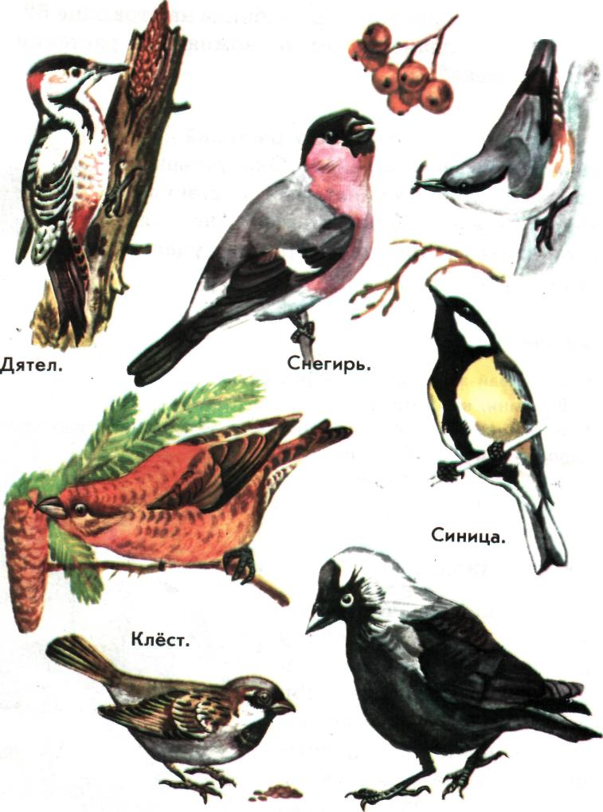

Остановка «Полянка»

Побывала Осень и на лесной полянке, оставила дары для нас. Что мы можем здесь найти?
(Грибы)

«Знаешь ли ты грибы?»
Я белый, крупный, всех главней
Полюбуйтесь красотой моей!
Отрезайте меня с нежностью,
Не губите зря поспешностью.
(белый гриб)
А я прячусь под осинами
От охотников с корзинами.
Красным листочком укроюсь с головой,
Кто отыщет, тот возьмет меня домой.
(подосиновик)
А мы с солнышком сдружились в самый раз,
Шлет с лучами солнце рыжий цвет для нас.
(рыжики)
То светлы, то темноваты,
Краешек короночкой.
Розоваты, чуть мохнаты,
Шапочки вороночкой.
(волнушка)
Этот гриб смертельно страшен
И не менее опасен.
Бледен, чуть зеленоват
И таит сильнейший яд.
(бледная поганка)
Он меж зелени желтеет,
Имя хитрое имеет.
Хоть и не кусается,
Странно называется.
(лисичка)
Эти грибы растут осенью на пнях. Они бывают ложные и настоящие.
(опята)
На поляне симпатичная семейка грибов. Красные шапочки, покрытые белыми крапинками.
(мухомор)

Остановка «Огород»
Игра «Отгадай овощ»
Дети выходят по одному, они должны отгадать овощ с завязанными глазами, назвать его. Ребятам предлагаются свекла, лук, чеснок, морковь, помидор, огурец, перец.

Остановка «Парк»

В парке осенью листопад. Игра «Кто быстрее?»
По залу разбрасываются осенние листья. Дети выходят и под музыку собирают их, кто больше.

Остановка «Речка»
Как в зеркале отразилась в речке вся красота осенней природы. Что мы можем здесь увидеть?
(Разноцветные листья на деревьях и на земле , желтая трава, хмурое небо, серые тучи, темная холодная вода, может быть капельки дождя, потянулись на юг птицы и т. д. )
Возьмите в руки кисточки и постарайтесь изобразить эту картину. Дети по очереди подходят к листу ватмана, изображают осенний пейзаж.

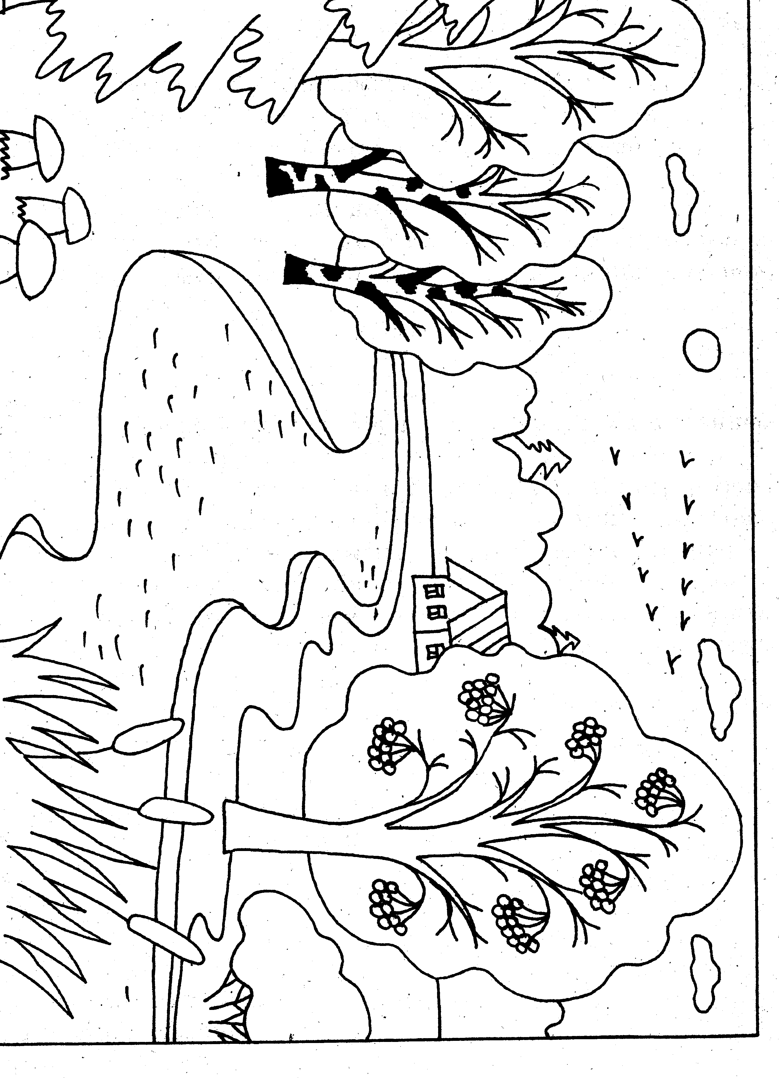

Остановка «Сад»
Собирают осенью урожай плодов
Много людям радости после всех трудов.
Сколько вкусных ягод созревает осенью. Назовите их. Дети по очереди называют ягоды, выигрывает игрок ответивший последним.

Остановка «Болото»
Ребята, кому приходилось бывать на болоте? Что особенного вы там заметили?
(Земля зыбкая, можно провалиться. Лучше ступать на кочки.)
Игра «Встань на кочку»
На полу круги – кочки, их на одну меньше чем участников игры. Дети двигаются под музыку. Музыка затихает, дети должны встать на кочку. Игрок, которому кочки не хватило, выбывает. Игра продолжается до тех пор пока не останется один игрок-победитель.

Остановка «Школа»
Подходит к концу наше путешествие. Я очень рада, что мы полным составом подошли к конечной точке нашего пути. Вы были внимательны друг к другу, помогали справиться с трудностями. Осень дарит вам свои плоды. Эти фрукты широко известны в наших краях. Они наделяют людей необыкновенной силой, красотой и долголетием.
Выносится корзинка с яблоками. Каждый участник получает вкусный приз.

